***Juega y Aprende***

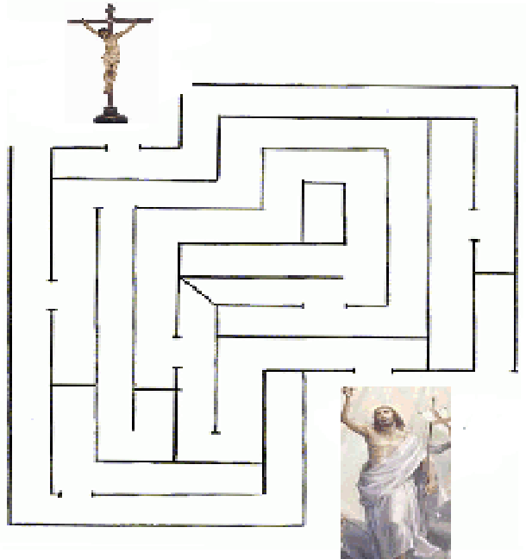

Recorre el laberinto y acompaña a Cristo hacia su resurreción.